**GRUPO 2**

ALICE VITÓRIA ALVES

FABRICIA GOMES PEREIRA

LUCAS MARQUES ROMERA

MATEUS MARQUES FRAHM

**Protótipo Das Telas – Empresa – Irriga Vida – Sistema De Irrigação**

Segue abaixo a sequência de telas que pensamos em elaborar para o nosso projeto com desenvolvimento na interface gráfica em JAVA (Jframe).

**Tela 1 – LOGIN**

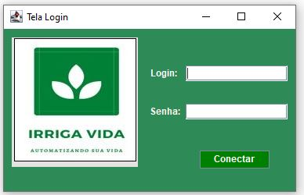

**Tela 2 - TELA INICIAL**

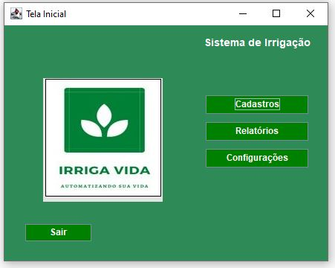

**Tela 3 – Cadastros**

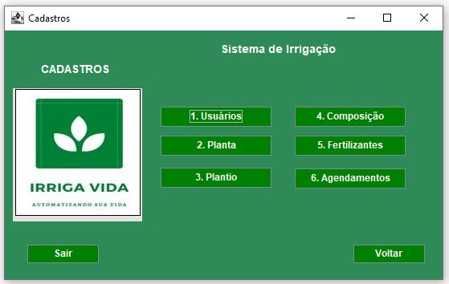

**Tela 4 – Usuários**

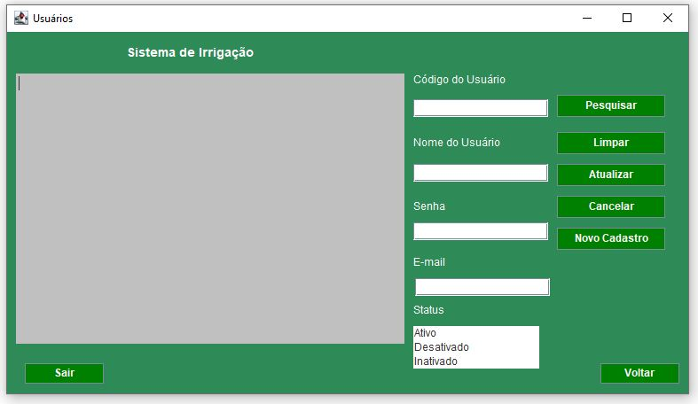

**Tela 5 - Cadastro de Plantas**

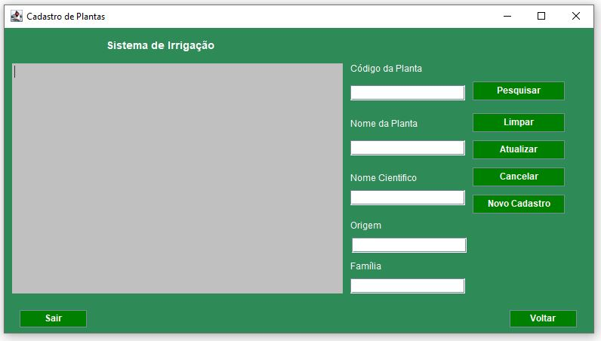

**Tela 6 – Plantio**

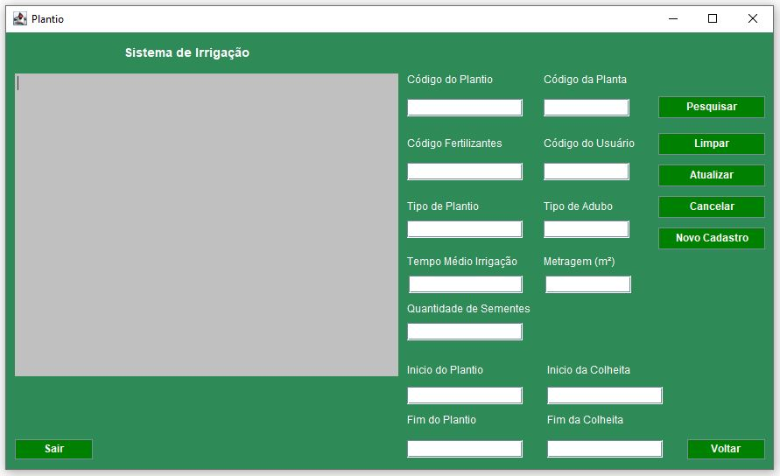

**Tela 7 – Composição**

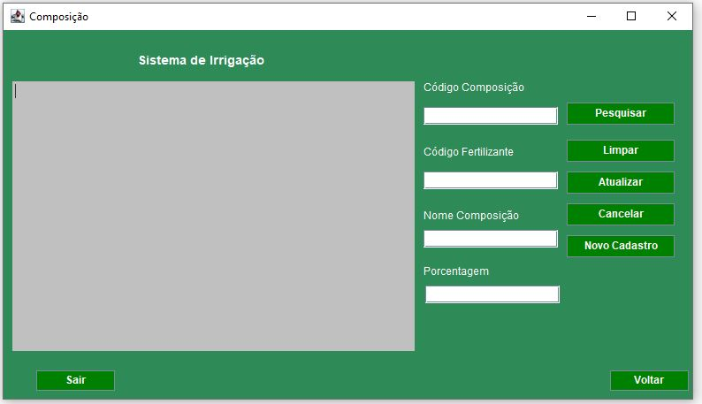

**Tela 8 – Fertilizante**

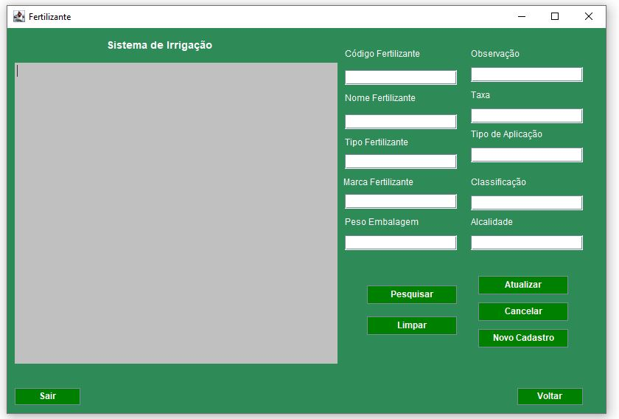

**Tela 9 – Agendamento**

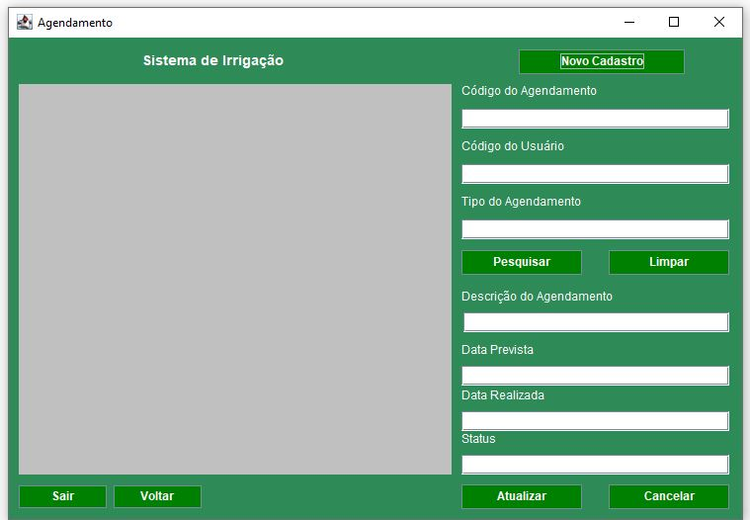

**Tela 10 – Relatórios**

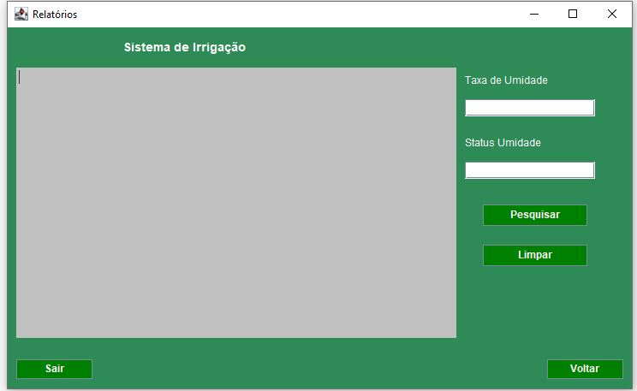

**Tela 11 – Configurações**

